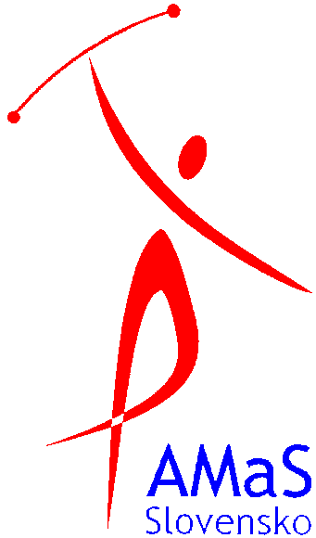
Asociácia mažoretkového športu Slovensko, Rozkvet 2073/155-46, 017 01 Považská Bystrica

P R I H L Á Š K A
za individuálneho člena
na rok .....................

*Meno a priezvisko |  |  |  | Titul:
*Adresa trvalého pobytu
Dátum narodenia |  | *T.č./mobil
*E- mail:

Individuálny člen ako (nehodiace sa prečiarknite) | porotca/ďalší vedúci súboru................... /**súťažiaci/ iné.................................................................

* v prípade zmien údajov urýchlene informujte AMaS
** v prípade prihlásenia sa ako súťažiaci, schvaľuje Vašu prihlášku VV výbor AMaS

- Svojím podpisom potvrdzujem, že hore uvedené údaje sú pravdivé a súhlasím s evidenciou
a spracovaním osobných údajov pre potreby AMaS. Zároveň prehlasujem, že ako člen AMaS budem dodržiavať jeho stanovy a poriadky, že som si vedomý vlastnej zodpovednosti za svoju športovú činnosť počas súťaží.

- V súlade so zákonom č. 18/2018 Z. z. o ochrane osobných údajov a o zmene a doplnení niektorých zákonov súhlasím s tým, aby moje osobné údaje v rozsahu tejto prihlášky boli spracúvané na účely registrácie v AMaS. Zároveň dávam súhlas na cezhraničný tok uvedených osobných údajov do členských krajín MWF, kde sa koná športové podujatie pod hlavičkou MWF alebo členskej krajiny MWF. Tento súhlas platí do odvolania, ktoré je účinné dňom doručenia na Výkonný výbor AMaS.

K ŽIADOSTI PRILOŽTE 1x FOTOGRAFIU TVÁRE ŽIADATEĽA

___________________ ______________________________________
dátum pečiatka a podpis

Súhlas so spracovaním osobných údajov
v zmysle ust. §14 zákona č. 18/2018 Z. z. o ochrane osobných údajov

dátum narodenia: ............................. súbor / klub:.................................................

Ja, dole podpísaný individuálny člen
meno a priezvisko:.................................................................

týmto dávam/-e Asociácii mažoretkového športu Slovensko, IČO: 37 894 021
dobrovoľný súhlas na spracúvanie jeho/jej osobných údajov za účelom:

- Súhlasím / Nesúhlasím s uvedením mojich osobných údajov (meno, priezvisko, dátum narodenia, klub- súbor) na súpisku pre rôzne súťaže, v tlačenej forme a v masovokomunikačných médiách, napr., www.amas.sk, oficiálnu FB stránku AMaS a pod.;

- Súhlasím / Nesúhlasím s uvedením a sprístupnením mojich osobných údajov (meno, priezvisko, klub- súbor , dátum narodenia) na účely poistenia, ubytovania, cestovného, kurzoch, či iných akciách;

- Súhlasím / Nesúhlasím so zverejňovaním hudobných diel, respektíve vystúpení, ako aj s uvedením mojich osobných údajov (meno, priezvisko, klub- súbor, vek) v masovokomunikačných médiách, napr., www.amas.sk , oficiálnu FB stránku AMaS a pod.;

- Súhlasím / Nesúhlasím so zverejňovaním mojich osobných údajov (meno, priezvisko, klub- súbor, zariadenie) pri zverejňovaní výsledkov dosiahnutých v rôznych súťažiach v tlačenej forme a v masovokomunikačných médiách, napr., www.amas.sk, oficiálnu FB stránku AMaS a pod.;

- Súhlasím / Nesúhlasím so zverejňovaním mojich fotografií, videonahrávok zo súťaží, z akcií a podujatí, akadémií, športových a iných súťaží na www.amas.sk, oficiálnu FB stránku AMaS a pod.;

Doba trvania súhlasu:
Predmetný súhlas sa udeľuje od 1. 1. kalendárneho raka do 31.12. kalendárneho roka.
Súhlas so spracovaním osobných údajov obsiahnutých v bodoch 1. – 5. má individuálny člen možnosť kedykoľvek písomne odvolať.

Povinné informovanie:
Spracúvanie osobných údajov sa riadi nariadením EP a Rady EÚ č. 2016/679 o ochrane fyzických osôb pri spracúvaní osobných údajov a o voľnom pohybe takýchto údajov, ktorým sa zrušuje smernica 95/46/ES (všeobecné nariadenie o ochrane údajov) a zákonom SR č. 18/2018 Z. z. o ochrane osobných údajov a o zmene a doplnení niektorých zákonov (ďalej len: „zákon o ochrane osobných údajov“).

Som si vedomý svojich práv, ktoré sú uvedené v § 19 až § 30 zákona o ochrane osobných údajov a ktoré upravujú, resp. konkretizujú povinnosti prevádzkovateľa pri uplatňovaní práv dotknutých osôb.

Vyhlásenie individuálneho člena

Svojim vlastnoručným podpisom vyhlasujem a potvrdzujem, že som sa oboznámil so všetkými informáciami uvedenými v tomto dokumente, znením § 19 až § 30 zákona č. 18/2018 Z. z. o ochrane osobných údajov a o zmene a doplnení niektorých zákonov. Uvedené informácie sú pre mňa zrozumiteľné a ich obsahu som porozumel.

Dátum:............................... ......................................................................
vlastnoručný podpis individuálneho člena

